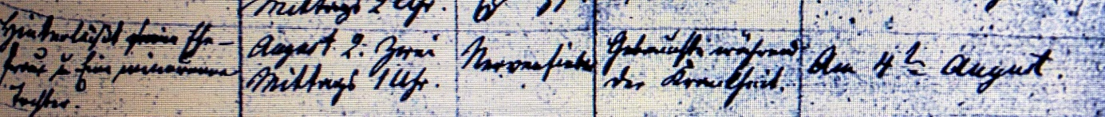

Kirchenbuch Flierich 1846; ARCHION-Bild 322 in „Beerdigungen 1810 – 1853“
Abschrift:
„12.; Osterflierich; Carl Hermann Heinrich Döring, Ehemann von Caroline Wiggerich; Ackerknecht; Alter: 26 Jahre 4 Monate 24 Tage; hinterläßt eine Ehefrau u. eine minorenne Tochter; Sterbedatum: 2. August mittags 1 Uhr; Todesursache: Nervenfieber; ärztliche Hilfe: gebrauchte während der Krankheit; Beerdigungsdatum: am 4ten August“.

